**Framework Simulasi COVID-19 per Daerah Indonesia**

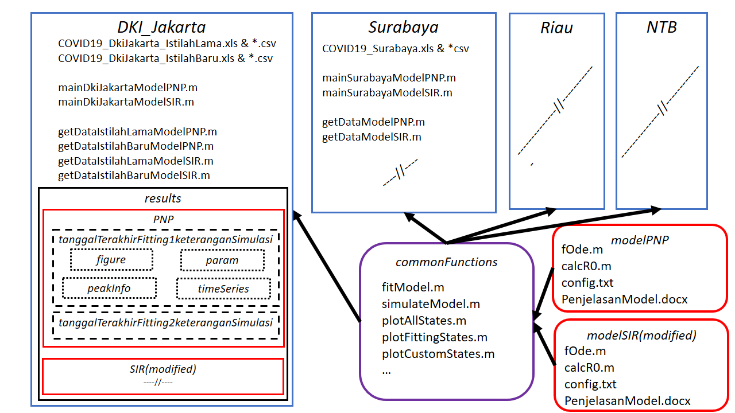

Framework ini terdiri atas 3 bagian utama:

1. **commonFunctions:** berisi fungsi yang dipakai secara bersamaan oleh semua program utama
2. **model:** berisi fungsi ordinary differential quation (ODE) dan config yang berisi nama state variable dan parameter masing-masing model
3. **namaDaerah:** berisi data excel, program utama, getData (program untuk mendapatkan data dari file excel), dan parameter serta grafik hasil simulasi per daerah Indonesia

**Langkah-langkah:**

1. Jika ingin menambahkan data excel **COVID19_NamaDaerah**, pastikan formatnya seperti ini:

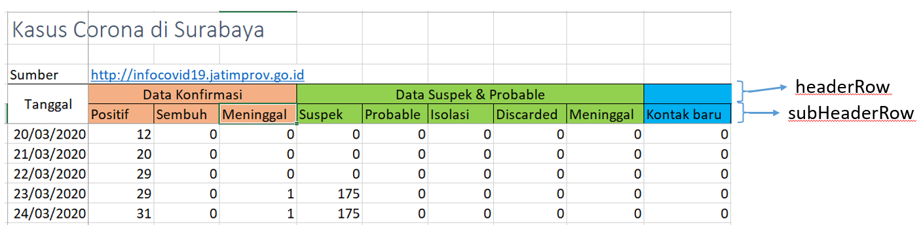

Untuk **Matlab**, simpan file dengan format **\*.xls**.

Untuk **Octave**, simpan file dengan format **\*.csv**. **Save As** file *.xls menjadi CSV (Comma delimited).

1. Kemudian ubah fungsi **getDataNamaModel.m** sesuai kompartemen yang dibutuhkan:



Untuk file dengan format **\*.csv**, ubah sesuai simbol pemisah (delimiter) pada file:



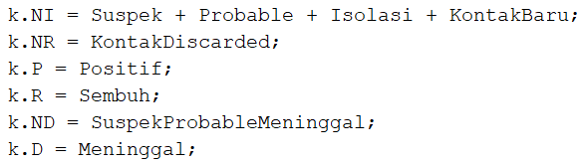

1. Untuk program utama, buat file dengan menyalin file daerah lain **mainNamaDaerahNamaModel.m**. Ubah nama daerah, nama model, dan directory model.

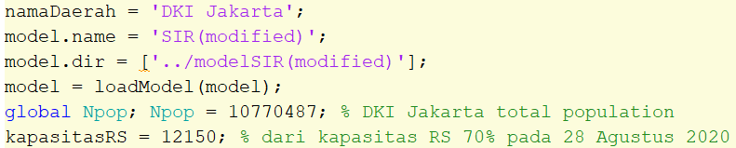

1. Ubah kebijakan dan parameternya (tanggal mulai, tanggal akhir, lama simulasi, dll.). Jika tidak mengetahui tanggal akhir kebijakan, kosongkan saja maka tanggal terakhir dari excel otomatis digunakan.

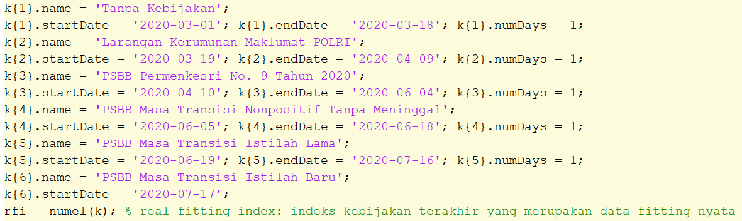

1. Ubah parameter kebijakan simulasi lockdown dan pelonggaran lockdown.

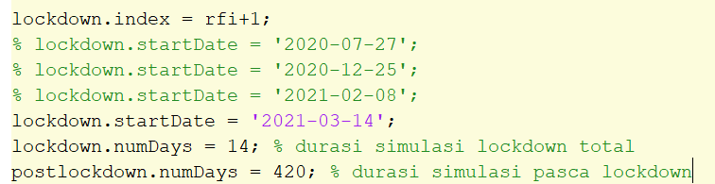

1. Ambil data dari excel dengan memanggil fungsi **getData**.

Ubah sesuai nama file excel. Jika terdapat dua file excel, gabungkan kedua struct.

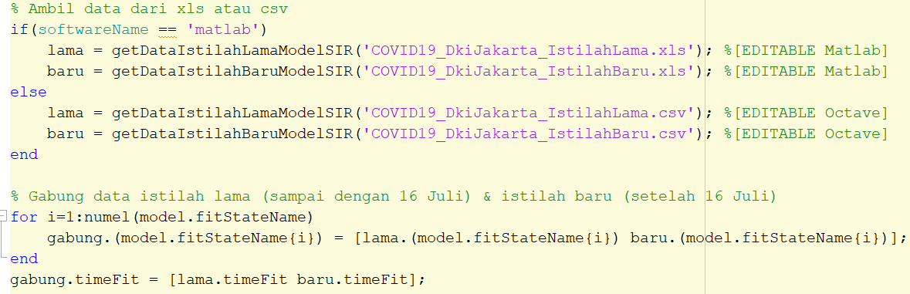

1. Variable **keteranganSimulasi** dapat diubah sesuai kebutuhan. Ini akan menjadi nama folder tempat menyimpan parameter dan grafik hasil simulasi.



1. Untuk **Octave**, lebih baik parameter tebakan awal (**guessParam**), diberi nilai hasil fitting Matlab karena hasil fitting Matlab cenderung lebih baik. Ini untuk menghindari local optimum yang salah. Ubah **paramDir** sesuai dengan lokasi directory penyimpanan parameter fitting Matlab.



1. Ubah warna garis vertikal kebijakan sesuai keinginan. Pastikan sesuai dengan jumlah kebijakan.

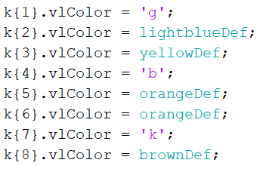

1. Jika ingin menampilkan state tertentu saja, ubah variable customStates.



1. Jalankan program utama dengan menekan ‘F5’ atau ‘Run’.
2. Jika dilihat, cursor kadang-kadang saling menutupi, atau terdapat textbox yang kurang sesuai penempatannya.

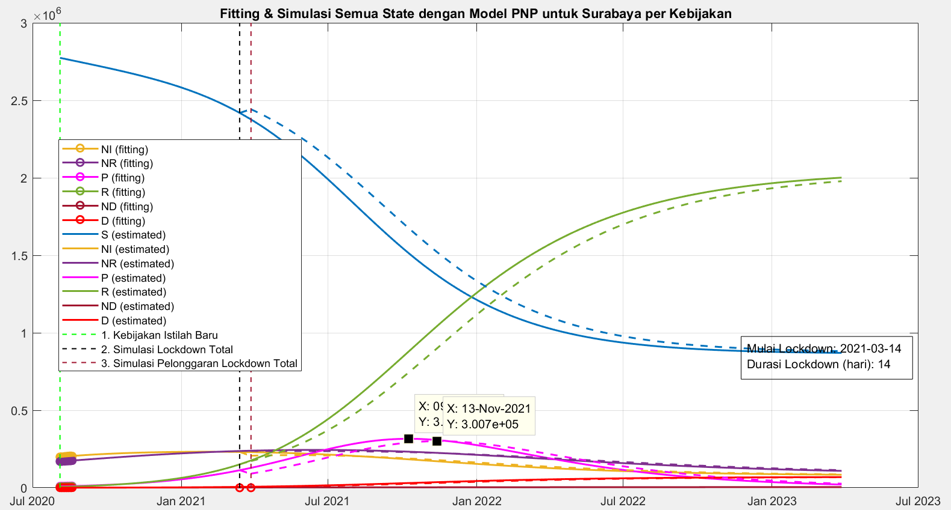

1. Atur agar nyaman untuk dilihat.

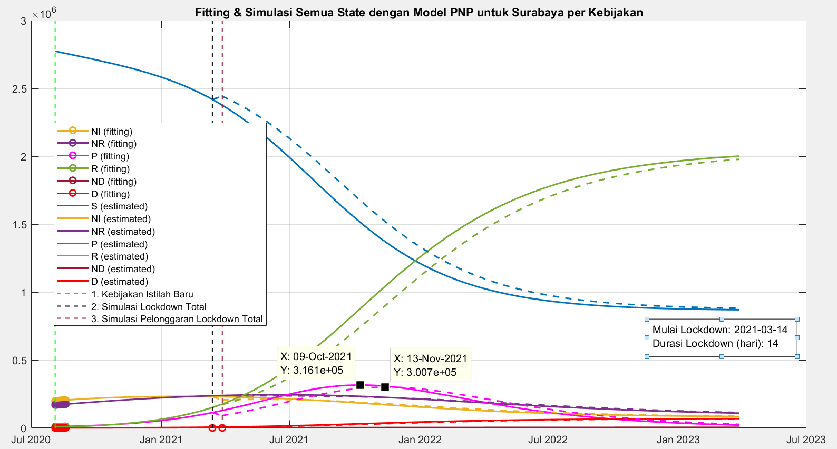

1. Jika sudah yakin, buka **Command Window**, lalu ikuti perintah. Jika ingin menyimpan secara otomatis, masukkan ‘Y’. Akan muncul konfirmasi bahwa file berhasil disimpan.

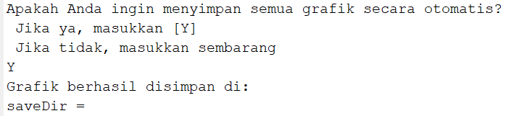

1. Jika tidak, masukkan sembarang karakter.

